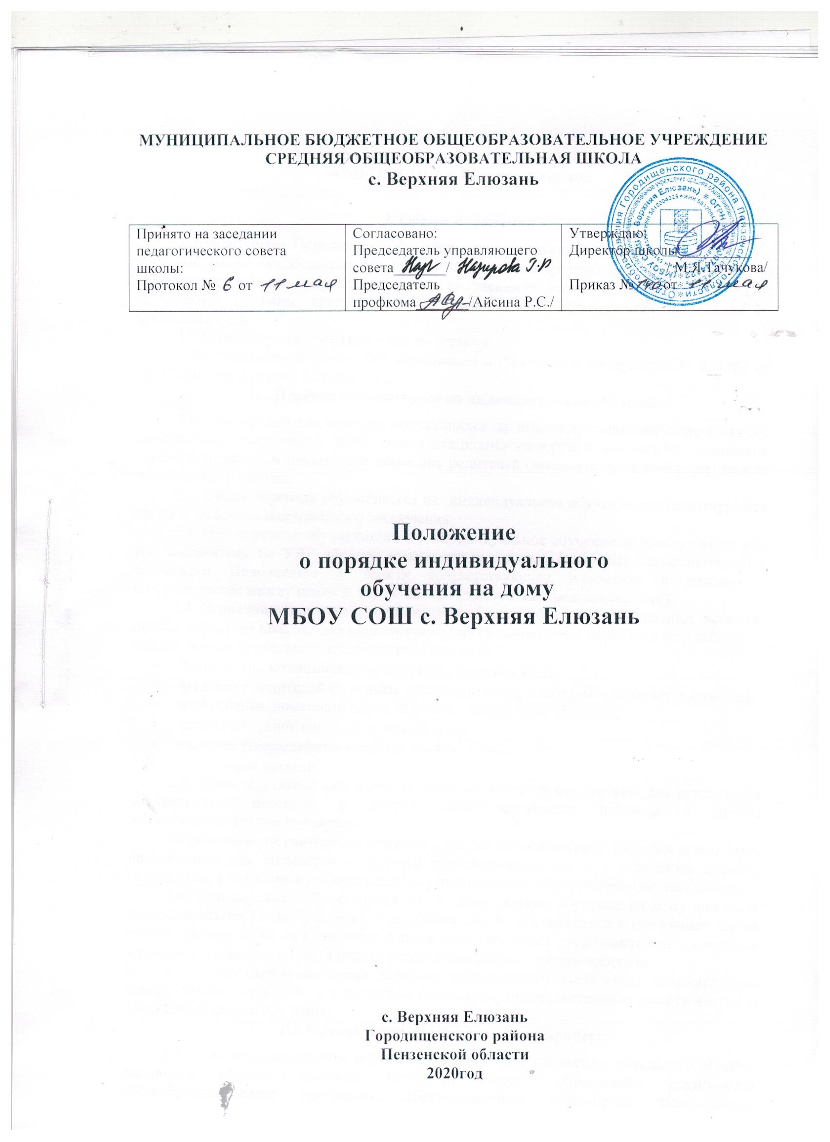

I. Общие положения
1.1. Настоящее Положение «Об организации индивидуального обучения на дому с обучающимися, освобожденными от посещения общеобразовательного учреждения по состоянию здоровья», определяет порядок получения общего образования в МБОУ СОШ с. Верхняя Елюзань, предусмотренный Законом «Об образовании» № 273-ФЗ от 29.12.2012 года .
1.2.Положение разработано в соответствии с
- Федеральным Законом «Об образовании в Российской Федерации» № 273-ФЗ от 29.12.2012 года (пункт 5 статья 41);
II. Перевод обучающихся на индивидуальное обучение
2.1. Основанием для перевода обучающихся на индивидуальное обучение являются медицинское заключение КЭК (консультационно-экспертной комиссии), заверенное гербовой печатью, и письменное заявление родителей (законных представителей) на имя руководителя школы.
2.2. Сроки перевода обучающихся на индивидуальное обучение регламентируются сроками действия медицинского заключения.
2.3. При переводе обучающихся на индивидуальное обучение директор школы или его заместитель по УВР обязаны ознакомить родителей (законных представителей) с настоящим Положением и внести соответствующие изменения в договор о сотрудничестве между школой и родителями (законными представителями).
2.4. Основанием для начала и проведения обучения больных детей на дому является приказ директора школы, для подготовки которого заместитель директора по учебной работе обязан представить следующие документы:
- Заключение медицинской организации (справка КЭК);
- заявление родителей (законных представителей), в котором указывается фамилия, имя ребенка, домашний адрес, телефон, класс, срок обучения;
- приказ об организации обучения на дому;
- наличие утвержденных учебных планов;
- расписание занятий.
2.5. Индивидуальное обучение на дому не является основанием для исключения обучающихся, перевода в другой класс параллели, перевода в другое общеобразовательное учреждение.
Образование обучающихся с ограниченными возможностями здоровья может быть организовано как совместно с другими обучающимися, так и в отдельных классах, группах или в отдельных организациях, осуществляющих образовательную деятельность.
2.6. При переводе обучающихся на индивидуальное обучение на дому классный руководитель на начало учебного года обязан внести обучающихся в списочный состав класса, заполнить на них сведения о родителях (законных представителей) в классном журнале и совместно с медицинским работником школы - листок здоровья.
2.7. По окончании срока действия медицинского заключения администрация школы обязана совместно с родителями (законными представителями) решить вопрос о дальнейшей форме обучения.
III. Организация образовательного процесса
3.1. При индивидуальном обучении на дому для получения начального общего, основного общего, среднего (полного) общего образования реализуются общеобразовательные программы, обеспечивающие выполнение Федерального государственного образовательного стандарта с учетом психофизического развития и возможностей обучающихся.
3.2. Содержания образования и условия организации обучения и воспитания обучающихся с ограниченными возможностями здоровья определяются адаптированной образовательной программой, а для инвалидов также в соответствии с индивидуальной программой реабилитации инвалида.
3.2. Основным принципом организации образовательного процесса для обучающихся на индивидуальном обучении является обеспечение щадящего режима проведения занятий.
3.3. С учетом возможностей обучающихся образовательная программа школы реализуется в очной форме.
3.4. Организация учебного процесса регламентируется учебным планом школы за исключением предметов, к изучению которых имеются медицинские противопоказания (физическая культура, технология и т.д.), годовым календарным графиком и расписанием занятий, которые разрабатываются и утверждаются школой самостоятельно.
3.5. Недельная учебная нагрузка определяется с учетом индивидуальных особенностей и психофизических возможностей обучающихся в объеме:
В I - IV классах - до 8 часов в неделю;
В V - VIII классах - до 10 часов в неделю;
В IX классах - до 11 часов в неделю;
В X - XI классах - до 12 часов в неделю.
При распределении учебных часов по предметам следует учитывать индивидуальные особенности, психофизические возможности больных детей. В пределах выделенных часов по классам разрешается включать учебные дополнительные предметы.
3.6. Расписание занятий составляется каждым учителем-предметником на основании недельной учебной нагрузки, согласовывается с родителями (законными представителями) и утверждается директором школы.
3.7. По медицинским показаниям и заявлению родителей (законных представителей) часть занятий может проводиться в школе; при этом общеобразовательное учреждение несет ответственность за жизнь и здоровье обучающихся в период пребывания их там.
3.8. Выбор формы занятий зависит от возможностей обучающихся, сложности и характера течения заболевания, особенностей эмоционально-волевой сферы, рекомендаций лечебно-профилактических учреждений, возможности кратковременного пребывания обучающихся в школе.
3.9. Занятия в школе надомного обучения могут проводиться в учреждении, на дому и комбирированно: часть занятий проводится в учреждении, а часть на дому. Занятия в учреждении могут проводиться индивидуально, в классе и комбинированно.
3.9. При индивидуальном обучении обучающиеся имеют право пользоваться учебной литературой из библиотечного фонда школы.
3.10. Контроль за своевременным проведением занятий и выполнением учебного плана возлагается на заместителя директора по учебной работе.
3.11. В случае болезни учителя (не позже, чем через неделю) администрация школы, с учетом кадровых возможностей, обязана произвести замещение занятий с больным учеником другим учителем.
3.12. В случае болезни обучающегося (стационарное лечение, отъезд в санаторий) учитель обязан отработать непроведенные часы. Сроки согласовываются с родителями обучаемого.
3.13. На каждого из обучающихся на индивидуальном обучении заводится журнал учета успеваемости, где отражается прохождение программного материала по всем предметам учебного плана, фиксируются домашние задания и оценивается текущая успеваемость с выставлением оценок .
IV. Аттестация обучающихся
4.1. Классный руководитель составляет с учителями-предметниками, обучающими больного ребенка на дому, и его родителями (законными представителями) расписание занятий, которое согласовывается с заместителем директора по учебной работе и утверждается директором школы .
4.2. Расписание занятий составляется индивидуально для каждого ребенка, учебные часы распределяются равномерно в течение недели с учетом Постановления главного санитарного врача РФ от 29.12.2012 года № 189 «Об утверждении СанПиН». 2.4.2.2821-10 «Санитарно-эпидемиологические требования к условиям и организации обучения в образовательных учреждениях».
4.3. Не допускается проведение уроков парами и совмещение учебных занятий с несколькими обучающимися , находящимися на индивидуальном обучении на дому.
4.4. Знания детей, обучающихся на дому, систематически оцениваются. На каждого обучающегося заводится страница в специальном журнале. В документе учитель записывает дату проведения занятия, содержание пройденного материала, количество часов.
4.5. По итогам четверти, полугодия, года преподаватель в журнале индивидуального обучения выставляет оценку деятельности каждого обучающегося. Классный руководитель переносит итог в классный журнал.
4.6. Порядок, форма и сроки проведения промежуточной и итоговой аттестации обучающихся устанавливаются общеобразовательным учреждением в соответствии с Уставом школы и действующим законодательством.
4.7. Экзаменационные и итоговые отметки фиксируются в экзаменационных ведомостях аттестационной комиссией и в классном журнале классным руководителем.
4.8. Промежуточная аттестация проводится по предметам инвариантной части учебного плана школы (за исключением предметов, к изучению которых имеются медицинские противопоказания); полугодовые и годовые отметки обучающихся переносятся классным руководителем в классный журнал на основании текущей успеваемости. Любые другие записи напротив фамилии обучающихся на индивидуальном обучении не допускаются.
4.9. Перевод обучающихся, освоивших программу учебного года, производится по решению педагогического совета приказом по школе.
4.10. Освоение обучающимися общеобразовательных программ основного общего и среднего (полного) общего образования завершается государственной (итоговой) аттестацией, проводимой в соответствии с действующими нормативными документами.
4.11. Выпускникам, не прошедшим государственную (итоговую) аттестацию, выдается справка установленного образца об обучении в общеобразовательном учреждении. В соответствии с Федеральным Законом «Об образовании в Российской Федерации» № 273-ФЗ от 12.2012 года (пункт 5 статья 41) родители (законные представители) обучающихся обязаны обеспечить получение детьми основного общего образования.
4.12. Выпускникам IX и XI классов, успешно прошедшим государственную (итоговую) аттестацию выдается документ государственного образца о соответствующем уровне образования с указанием перечня и успеваемости по предметам (за исключением предметов, к изучению которых имелись медицинские противопоказания) учебного плана школы.
V. Права и обязанности всех участников образовательного процесса
  - Обучающийся имеет право:
  - на получение полного общего образования в соответствии с Федеральным государственным образовательным стандартом;
  - на уважение человеческого достоинства, свободу совести и информации, свободное выражение собственных взглядов и убеждений;
  - на моральное и материальное поощрения за успехи в учении.
5.2.Обучающийся обязан:
- соблюдать Устав школы;
- добросовестно учиться, стремиться к сознательному и творческому освоению образовательных программ;
- уважать честь и достоинство работников образовательного учреждения;
- соблюдать расписание занятий; находиться в часы, отведенные для учебных занятий, дома;
  - Родители (законные представители) имеют право:
- защищать законные права ребенка;
- обращаться для разрешения конфликтных ситуаций к администрации образовательного учреждения, в управление образования;
- присутствовать на уроках с разрешения администрации образовательного учреждения;
  - вносить предложения по составлению расписания занятий, по включению в пределах выделенных часов предметов из учебного плана школы.
  - Родители (законные представители) обязаны:
- выполнять требования образовательного учреждения;
- поддерживать интерес ребенка к школе и образованию в целом;
- ставить учителя-предметника, классного руководителя о рекомендациях врача, об особенностях режима;
- создавать условия для проведения занятий, способствующих освоению и усвоению знаний;
- своевременно, в течение дня, информировать школу об отмене или возобновлении занятий по случаю болезни (стационарном лечении, отъезде в санаторий);
- контролировать ведение дневника, выполнение домашнего задания.
  - Учитель-предметник обязан:
- выполнять государственные программы по предметам;
- при организации учебного занятия учитывать склонности и интересы детей;
- знать специфику заболевания, особенности режима и организации домашнего образования;
- не допускать перегрузки учащегося, составлять индивидуальные планы для каждого школьника;
- своевременно заполнять журналы учета проводимых занятий;
- контролировать ведение дневника учеником и расписываться о проведенном занятии в нем (расписание, аттестация, запись домашнего задания).
  - Классный руководитель обязан:
- согласовывать с учителями-предметниками, обучающими ребенка, родителями (законными представителями) расписание занятий;
- поддерживать контакт с учащимися и родителями (законными представителями), выявлять привычки и особенности школьников, знать о состоянии здоровья больных детей;
- вовлекать больного ребенка во все внеклассные мероприятия;
VI. Документация
6.1При организации обучения больных детей на дому школа должна иметь следующие документы:
- заявление родителей;
- справка медицинского учреждения, справка консультационно-экспертной комиссии, заключение психолого-медико-педагогической комиссии.
- приказ по школе;
- расписание занятий на каждого обучающегося, согласованное письменно с родителями (законными представителями) и заместителем директора по учебной работе, утвержденное директором школы;
- учебный план на каждого обучающегося;
- индивидуальная образовательная программа;
журнал учета проводимых занятий, где отражается прохождение программного материала по всем предметам инвариантной части учебного плана, фиксируются домашние задания и оценивается текущая успеваемость с выставлением оценок.

- вести тетради и дневник.
  - Родители (законные представители) имеют право:
- защищать законные права ребенка;
- обращаться для разрешения конфликтных ситуаций к администрации образовательного учреждения, в управление образования;
- присутствовать на уроках с разрешения администрации образовательного учреждения;
  - вносить предложения по составлению расписания занятий, по включению в пределах выделенных часов предметов из учебного плана школы.
  - Родители (законные представители) обязаны:
- выполнять требования образовательного учреждения;
- поддерживать интерес ребенка к школе и образованию в целом;
- ставить учителя-предметника, классного руководителя о рекомендациях врача, об особенностях режима;
- создавать условия для проведения занятий, способствующих освоению и усвоению знаний;
- своевременно, в течение дня, информировать школу об отмене или возобновлении занятий по случаю болезни (стационарном лечении, отъезде в санаторий);
- контролировать ведение дневника, выполнение домашнего задания.
  - Учитель-предметник обязан:
- выполнять государственные программы по предметам;
- при организации учебного занятия учитывать склонности и интересы детей;
- знать специфику заболевания, особенности режима и организации домашнего образования;
- не допускать перегрузки учащегося, составлять индивидуальные планы для каждого школьника;
- своевременно заполнять журналы учета проводимых занятий;
- контролировать ведение дневника учеником и расписываться о проведенном занятии в нем (расписание, аттестация, запись домашнего задания).
  - Классный руководитель обязан:
- согласовывать с учителями-предметниками, обучающими ребенка, родителями (законными представителями) расписание занятий;
- поддерживать контакт с учащимися и родителями (законными представителями), выявлять привычки и особенности школьников, знать о состоянии здоровья больных детей;
- вовлекать больного ребенка во все внеклассные мероприятия;
VI. Документация
6.1При организации обучения больных детей на дому школа должна иметь следующие документы:
- заявление родителей;
- справка медицинского учреждения, справка консультационно-экспертной комиссии, заключение психолого-медико-педагогической комиссии.
- приказ по школе;
- расписание занятий на каждого обучающегося, согласованное письменно с родителями (законными представителями) и заместителем директора по учебной работе, утвержденное директором школы;
- учебный план на каждого обучающегося;
- индивидуальная образовательная программа;
- журнал учета проводимых занятий, где отражается прохождение программного материала по всем предметам инвариантной части учебного плана, фиксируются домашние задания и оценивается текущая успеваемость с выставлением оценок.

